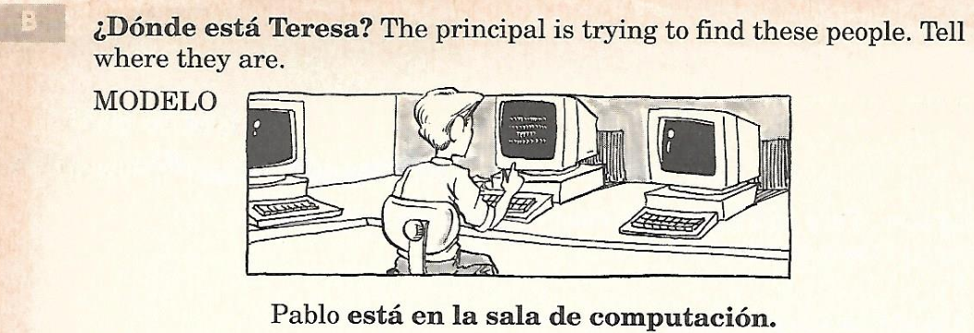
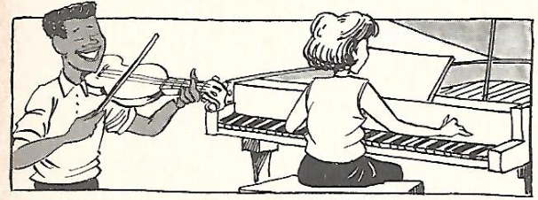
*Use a form of estar and your school location vocabulary to form the sentence stating where each person is. Type your answer in the highlighted space.

- Los chicos .

- Teresa .

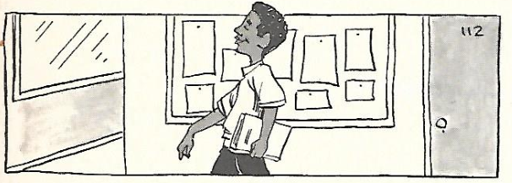

- Raúl .
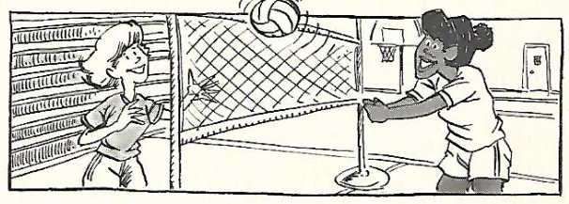

- Las chicas .
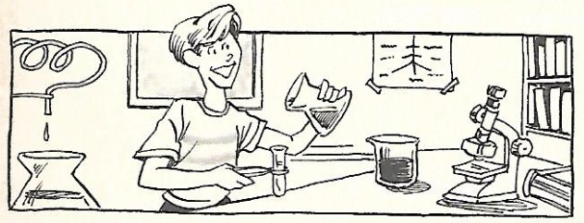

- Tú .

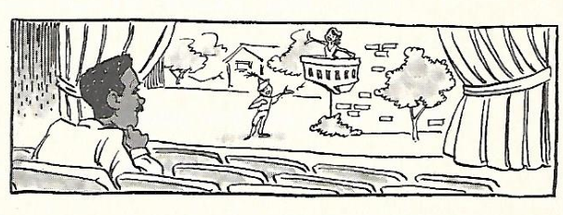

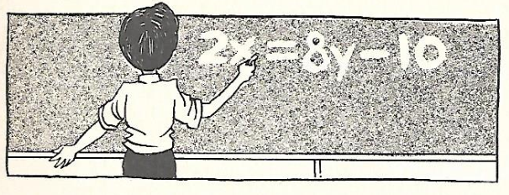
- El señor Baca .

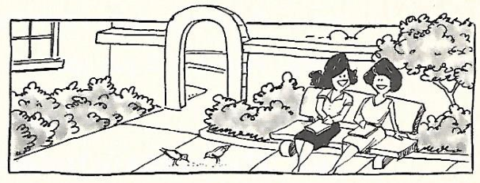
- Yo .

- Las profesoras .

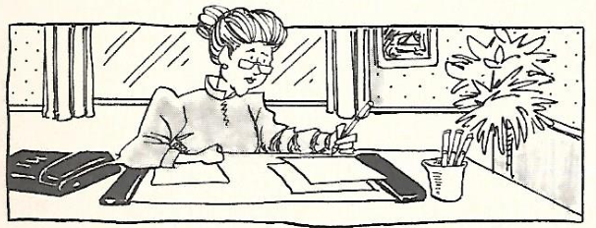

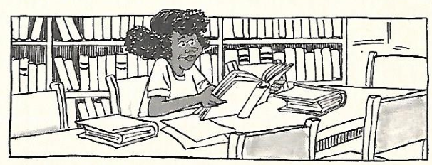
- La señora Valdez .

- Julia .

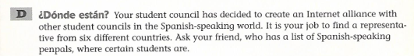
*Complete each space in the conversation with a form of estar. Do not be surprised if you find yourself using the same form in both parts of the dialogue. Type the missing verb in the highlighted space.
- Tú: ¿Dónde Marcos Alemán?
Amiga: en Venezuela.

- Tú: ¿Dónde Manuel Ojeda y Francisco Gómez?
Amiga: en Ecuador.

- Tú: ¿Dónde Margarita Velasco?
Amiga: en Bolivia.

- Tú: ¿Dónde Guillermo Estrada y Eduardo Guillén?
Amiga: en Uruguay.

- Tú: ¿Dónde el profesor McCormick?
Amiga: en Perú.

- Tú: ¿Dónde tú?
Amiga: ¿Yo? ¡Yo aquí en Estados Unidos!
Tú: ¡Ah, sí! Tú y yo en Estados Unidos!

